UNIVERSIDAD ANDINA SIMON BOLIVAR
ESPECIALIZACIÓN SUPERIOR EN FINANZAS

EFECTO DE LA IMPLEMENTACIÓN DE LAS SALVAGUARDIAS A LA EMPRESA IMPORTADORA Y COMERCIALIZADORA DE PRODUCTOS DE ACABADOS DE LA CONSTRUCCION IMPORTADORA VEGA S.A.

POR:
CLAUDIA GABRIELA HERRERA VEGA

QUITO, 01 DE JUNIO 2018

- Descripción del Problema

Las medidas de salvaguardia, constituyen una de los tres tipos de medidas especiales de protección del comercio internacional a las que pueden recurrir los Miembros de la OMC (Organización Mundial de Comercio).
El término salvaguardia es entendido como una modalidad de “urgencia” que, de acuerdo a la OMC, es aplicada ante el aumento de las importaciones de ciertos productos que podrían estar causando o amenacen causar daño grave a un determinado sector de la producción nacional del país importador.
La implementación de medidas de salvaguardia, buscan equilibrar la economía de los países que las aplican, son de carácter provisional con la implementación de esta medida, el gobierno ecuatoriano espera frenar el desequilibrio existente en la balanza de pagos, sin embargo, durante la vigencia de la medida, se ha observado un incremento considerable en los precios de los productos de acabados para la construcción y en lugar de generar un decremento de las importaciones lo que se está generando es el incentivo del contrabando y no se ha fomentado el fortalecimiento de la industria nacional.
La aplicación de las salvaguardias ha tenido un efecto inflacionario en la economía ya que los importadores aumentaron los precios al adquirir las nuevas mercaderías, y bajaron los volúmenes de importación.
Cualquiera de estas dos medidas generaría un aumento de precios. A esto se le suma el estado de la producción nacional, que, al menos en el corto plazo, no está preparada para sustituir una gran cantidad de los bienes que se importan actualmente.

- Tema y pregunta de investigación.

Universo: Sector de la Construcción
Objeto: Evaluación del Impacto de las salvaguardias
Tiempo: Presente.
Espacio: acabados para la construcción caso de estudio Importadora Vega

¿Qué efecto causa las salvaguardias en una empresa importadora de acabados de la construcción?

- Objetivo General.

Analizar el impacto que causaron la implementación de las salvaguardias en la empresa Importadora Vega S.A.
- Objetivos Específicos.

- Analizar de información y datos bibliográficos que permitan un diagnóstico inicial de la empresa Importadora Vega.S.A.
- Analizar el comportamiento de que tuvo la empresa Importadora Vega S.A. con la implementación de la medida.
- Conclusiones y recomendaciones.

- Identificación de la literatura académica relevante.

Desde que se creó la Organización Mundial del Comercio en 1995, el recurso a medidas de salvaguardia que protegen el mercado nacional frente a importaciones no afectadas por prácticas desleales ha cobrado un interés central en las relaciones comerciales internacionales. Estos modelos dan una imagen de la situación actual del comercio internacional y nos muestra cómo, aprovechando las debilidades del sistema, las salvaguardias han comenzado a desarrollar una función jurídica y económica nueva.

Complementando con esta información se buscarán artículos y opiniones sobre estas medidas y como afectaron a las empresas importadoras, además de las acciones que los empresarios tuvieron que enfrentar para mitigar el efecto.

- Aspectos Metodológicos

Para el presente análisis se tomarán en cuenta fuentes secundarias que proporcionen información útil para el marco teórico.

- Justificación.

Con la investigación del tema planteado se busca determinar si la Compañía Importadora Vega S.A., ha sufrido un impacto positivo o negativo después de la implementación de las salvaguardias como una medida de restricción de las importaciones.

Este análisis busca determinar cuáles han sido las decisiones que los empresarios han adoptado para mantener la Compañía y el resultado de las mismas.

- Propuesta de contenido.

- Introducción.
  - Plan de monografía.
  - Objetivo general.
  - Objetivos específicos.
  - Identificación de literatura relevante.

- Diagnóstico de la situación inicial de la empresa Importadora Vega S.A.
- Análisis del comportamiento de la Compañía con la implementación de las Medidas.
- Conclusiones y recomendaciones.

- Cronograma.

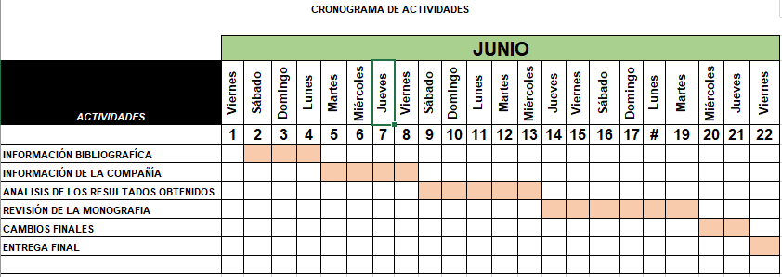

- Bibliografía
www.marcotradenews.com/noticias/ecuador-las-salvaguardias-y-sus-efectos-45834
https://www.aduana.gob.ec/
http://www.comercioexterior.gob.ec/
Las salvaguardas en la Organización Mundial del Comercio
Servicio Nacional de Aduana del Ecuador

